Colegiul Tehnic T.F. ,,Anghel Saligny’’ – Simeria
Structura: Școala Gimnazială ,,Sigismund Toduță’’ Numele elevului .......................................
Profesor, Cosma Teodora Clasa a V- a ...
Test de evaluare – R. 1
Se acordă 1 punct din oficiu.
1p – 1. În tabelul de mai jos, sunt înregistrate și grupate rezultatele obținute de elevii claselor
a V – a la olimpiada de matematică. Precizați câți elevi au obținut nuta 7.
Note | 4 | 5 | 6 | 7 | 8 | 9 | 10
Nr. elevi | 2 | 4 | 5 | 5 | 7 | 3 | 11

2p - 2. Precizați, valorile procentuale lipsă, din diagrama circulară din figura 1, de mai jos:
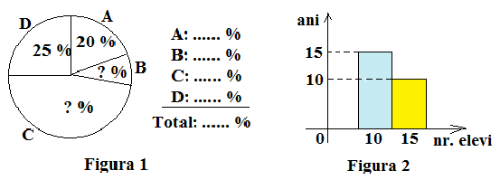
2p - 3. Calculați media de vârstă a elevilor unei clase, folosind datele din figura 2, de mai sus.
2p – 4. Rezolvați în mulțimea numerelor naturale: a) x – 1 = 5; b) x + 3 < 7.
2p – 5. Aflați un număr natural, știind că triplul sumei dintre acesta și 71 este egal cu 600.
Notă: Timpul de lucru este de 40 – 45 minute.

Colegiul Tehnic T.F. ,,Anghel Saligny’’ – Simeria
Structura: Școala Gimnazială ,,Sigismund Toduță’’ Numele elevului .......................................
Profesor, Cosma Teodora Clasa a V- a ...
Test de evaluare – R. 2
Se acordă 1 punct din oficiu.
1p – 1. În tabelul de mai jos, sunt înregistrate și grupate rezultatele obținute de elevii claselor
a V – a la olimpiada de matematică. Precizați câți elevi au obținut nuta 9.
Note | 4 | 5 | 6 | 7 | 8 | 9 | 10
Nr. elevi | 5 | 2 | 1 | 3 | 5 | 4 | 6

2p - 2. Precizați, valorile procentuale lipsă, din diagrama circulară din figura 1, de mai jos:
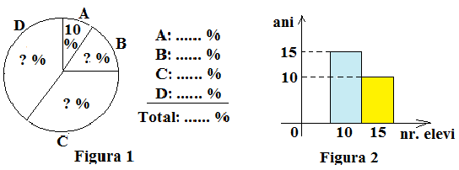
2p - 3. Calculați media de vârstă a elevilor unei clase, folosind datele din figura 2, de mai sus.
2p – 4. Rezolvați în mulțimea numerelor naturale: a) x + 1 = 6; b) x - 2 > 1.
2p – 5. Aflați numerele naturale care reprezintă numerele paginilor la care este deschisă o carte,
știind că suma acestora este egală cu 251.
Notă: Timpul de lucru este de 40 – 45 minute.

